Análisis de Datos e Inferencia Estadística:
Avance 1 Proyecto
“Desigualdad en el acceso de hospitalización compleja”

Integrantes: Amalia Hermosilla, Martín Olivares
Profesor: Cristian García
Ayudante: Benjamín Bennet
Fecha: 07-04-2026

3.2. Introducción y preguntas de investigación
Contexto general del dataset
El sistema de salud chileno enfrenta una presión constante por la transición demográfica y epidemiológica. Las Unidades de Cuidados Intensivos (UCI) y de Tratamiento Intermedio (UTI) son el eslabón más crítico de la red. Los registros REM20 (Resumen Estadístico Mensual) del DEIS permiten monitorear indicadores como el índice ocupacional y la letalidad. Según la OCDE (2023), Chile tiene una de las tasas de disponibilidad de camas críticas más bajas, lo que genera una saturación que impacta en la calidad de atención. Existe poca evidencia local que compare la resiliencia de las regiones frente a la Región Metropolitana usando la serie histórica REM20. Este proyecto analiza si la descentralización afecta la capacidad de respuesta ante el sobrecupo.
Justificación de Preguntas de Investigación Dadas
1. ¿Existen diferencias regionales en el acceso a hospitalizaciones de alta complejidad en el sistema público de salud?
- Justificación: Esta pregunta permite establecer una línea base sobre la equidad del sistema. Busca validar si el factor geográfico es un determinante en la intensidad del cuidado recibido por el paciente.
- Relevancia: Identificar brechas territoriales es fundamental para el diseño de políticas públicas que busquen la descentralización de los servicios de alta complejidad en Chile.
- Factibilidad: El dataset REM 20 cuenta con la variable GLOSA_SSS (Servicio de Salud), lo que permite agrupar y segmentar los datos por regiones de manera precisa.
2. ¿Las regiones con menor disponibilidad hospitalaria presentan menor proporción de hospitalizaciones complejas?
- Justificación: Intenta correlacionar la infraestructura física con la oferta clínica. Es necesario para entender si la falta de camas críticas limita la realización de procedimientos de alta complejidad.
- Relevancia: Permite verificar si la saturación mencionada por organismos como la OCDE impacta directamente en el tipo de prestaciones que un hospital puede ofrecer.
- Factibilidad: Se cuenta con las variables de DIAS_CAMAS_OCUPADAS y el cálculo de disponibilidad derivado del INDICE_OCUPACIONAL, facilitando este análisis de proporciones.
3. ¿La distribución de pacientes de alta complejidad se concentra en ciertos hospitales?
- Justificación: Esta pregunta aborda la centralización del sistema asistencial. Busca identificar si existen "nodos" que absorben la mayor carga de pacientes críticos del país.
- Relevancia: Ayuda a los gestores de salud a identificar hospitales estratégicos que requieren mayor inversión o protocolos de apoyo para evitar su colapso.
- Factibilidad: La variable ESTABLECIMIENTO permite un nivel de granularidad suficiente para identificar y comparar la carga asistencial entre distintos centros hospitalarios.

Justificación de Preguntas Seleccionadas por el Grupo
Como equipo de trabajo, hemos seleccionado las siguientes interrogantes adicionales debido a su enfoque en la gestión operativa y la eficiencia de la red asistencial:
4. ¿Cómo varía la saturación de camas críticas (índice ocupacional) durante los meses de invierno en comparación con el resto del año, y qué regiones alcanzan niveles críticos (cercanos al 100%) más rápido?
- Justificación: El sistema de salud chileno sufre un estrés estacional debido a enfermedades respiratorias. Analizar la estacionalidad es clave para la planificación de recursos.
- Relevancia: Determinar la velocidad de saturación por región permitiría activar de forma predictiva la "Campaña de Invierno" y la reconversión de camas antes de llegar al punto de quiebre operativo.
- Factibilidad: El dataset abarca una serie histórica de 11 años (2014-2025) con registros mensuales, lo que proporciona la potencia estadística necesaria para un análisis de series de tiempo y estacionalidad.
5. ¿Existen servicios de salud donde la proporción de traslados supera a la de número de egresos en unidades críticas, sugiriendo que actúan solo como estabilizadores y no como centros de resolución definitiva?
- Justificación: Esta pregunta cuestiona la capacidad resolutiva de los servicios regionales. Busca diferenciar entre centros que "resuelven" la patología y aquellos que solo "estabilizan y derivan".
- Relevancia: Es crítica para identificar ineficiencias en la red nacional de traslados y determinar en qué zonas geográficas es urgente mejorar la complejidad técnica de los hospitales existentes.
- Factibilidad: Los registros del REM 20 incluyen el detalle de la producción hospitalaria, permitiendo diferenciar entre egresos (altas o fallecimientos) y traslados a otros centros de la red.
Relación con los Objetivos Finales del Curso
El conjunto de estas preguntas garantiza el cumplimiento integral de los objetivos del curso Análisis de Datos e Inferencia Estadística de la siguiente manera:

- Manipulación de grandes volúmenes de datos: El análisis de 159,788 registros mediante Python permite desarrollar habilidades avanzadas en la limpieza y normalización de datasets complejos.
- Aplicación de Estadística Descriptiva: A través de las primeras cinco preguntas, se logra caracterizar y describir el comportamiento de la red asistencial, utilizando medidas de tendencia central, dispersión y visualizaciones gráficas como boxplots e histogramas.
- Estimación Estadística: La comparación entre la Región Metropolitana y otras regiones, así como el análisis de proporciones de traslados, pone en práctica la selección de parámetros de interés y el cálculo de estimadores puntuales.
- Inferencia Estadística: La pregunta final corona el curso al exigir el uso de modelos estadísticos para probar una hipótesis científica. El uso de métricas como el $R^{2}$ y el valor p permite transformar datos crudos en evidencia robusta para la gestión de salud pública .
- Comunicación de Resultados: La estructura del informe y la defensa de la pregunta de investigación final cumplen con el objetivo de transmitir hallazgos técnicos de forma clara y justificada ante una audiencia evaluadora.

3.3. Descripción de los datos y glosario
Origen y tamaño del dataset
Los datos provienen del DEIS (Ministerio de Salud de Chile), específicamente de la serie histórica del formulario REM 20. El dataset consolidado abarca 11 años (2014-2025). Cuenta con 20 variables y 159,788 registros mensuales que representan la actividad de unidades de hospitalización compleja en hospitales públicos.
Variables relevantes
- Identificadoras: GLOSA_SSS (Servicio de Salud), ESTABLECIMIENTO (Hospital) y AREA_FUNCIONAL (UCI, UTI, etc.).
- Carga Asistencial: DIAS_CAMAS_OCUPADAS (Volumen de atención real).
- Eficiencia Operativa: INDICE_OCUPACIONAL (Porcentaje de uso), PROMEDIO_DIAS_ESTADA e INDICE_ROTACION.
- Resultado Clínico: LETALIDAD (Proporción de fallecidos respecto al total de egresos).
Glosario de términos técnicos
- Días Camas Ocupadas: Cantidad de días en que una cama está siendo utilizada efectivamente por un paciente durante el mes.
- Días Camas Disponibles: Cantidad de días en que una cama está físicamente instalada y con personal asignado.
- Índice Ocupacional: Relación porcentual entre días cama ocupados y disponibles. Cerca del 100% indica saturación.
- Promedio Días Estadía: Número de días promedio que un paciente permanece internado hasta su egreso.
- Índice de Rotación: Número de pacientes que pasan por una misma cama en un periodo determinado.
- Letalidad: Porcentaje de egresos fallecidos respecto al total de egresos de la unidad.

3.4. Metodología propuesta
En este proyecto se realizó un Análisis Estadístico Inferencial y Correlacional. El proceso incluye:
- Limpieza y Normalización: Estandarización de nombres mediante procesamiento de texto (remoción de tildes y mayúsculas) y filtrado de áreas UCI/UTI.
- Análisis Exploratorio de Datos (EDA): Uso de Boxplots para detectar valores extremos en letalidad e Histogramas para la distribución de la ocupación hospitalaria.
- Análisis de Segmentación: Comparación de la Región Metropolitana vs. Regiones mediante filtros lógicos en Python.
- Inferencia Estadística: Cálculo del Coeficiente de Correlación de Pearson ($r$) para cuantificar la relación lineal entre ocupación y mortalidad.
- Métricas de Evaluación: Se validará la significancia con el valor $p < 0.05$ y el coeficiente de determinación ($R^{2}$).
Diagrama Metodológico
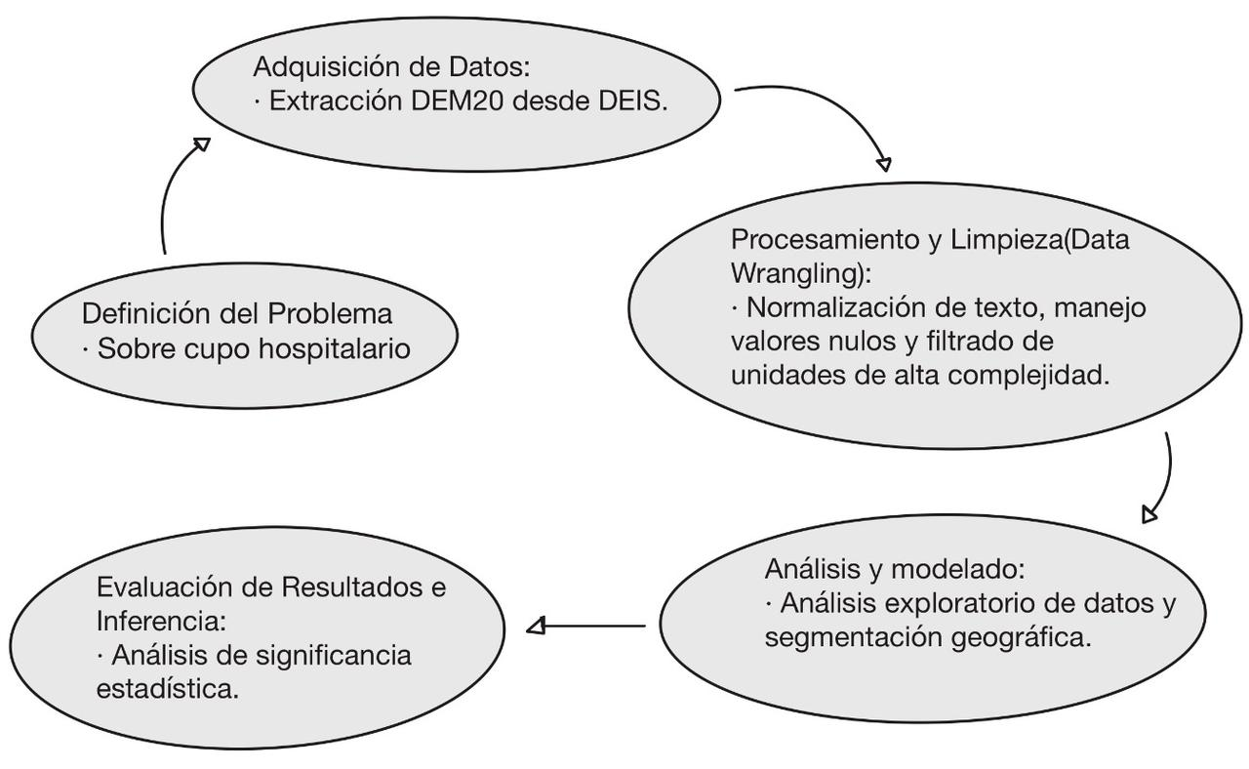

3.5. Plan de trabajo para el avance final
Fecha | Actividad Realizada | Responsable
Lunes 09/03 | Selección del dataset REM20 y carga inicial en Jupyter Notebook. | Grupo
Miércoles 11/03 | Limpieza de datos: normalización de texto, manejo de nulos y filtrado UCI/UTI. | Amalia
Miércoles 25/03 | Formulación de las preguntas de investigación iniciales y definición del problema. | Martín
Lunes 30/03 | Resolución analítica del EDA: generación de histogramas, boxplots e interpretación. | Amalia
Miércoles 01/04 | Redacción final del informe técnico y elaboración del guion para presentación. | Martín
Lunes 06/04 | Diseño visual de la presentación (PPT) basada en los resultados del notebook, informe y guion. | Amalia
Cronograma de Actividades
Distribución de Responsabilidades
- Amalia Hermosilla: Limpieza y normalización del código en Python, resolución analítica de las preguntas de investigación y diseño visual de la presentación (PPT).
- Martín Olivares: Formulación de las preguntas de investigación, redacción técnica del informe y elaboración del guion narrativo para la presentación.

3.6. Referencias
- Castillo, L., & Dougnac, A. (2021). Gestión de camas críticas en la red pública de Chile: Aprendizajes tras la pandemia. Revista Médica de Chile, 149(5).
- FONASA. (2024). Informe de caracterización de la red asistencial y gasto en hospitalización de alta complejidad.
- Ministerio de Salud de Chile. (2024). Series de datos REM: Manual de definiciones y registros de actividad hospitalaria. DEIS.
- OCDE. (2023). Reviews of health systems: Chile 2023. Assessment and recommendations. OECD Publishing.
- Zúñiga, J., et al. (2022). Eficiencia operativa en servicios de salud públicos: Un análisis longitudinal de indicadores de rotación y estancia. Journal of Health Management.
Herramientas Utilizadas
- Python 3.x, Pandas, Numpy, Seaborn, Matplotlib y Jupyter Notebook.

